En esta pauta encontrarás preguntas orientadoras para tu reflexión. Las primeras te ayudarán a recordar las principales competencias aprendidas a lo largo de tu carrera. Las siguientes preguntas, buscan ayudarte a definir tu proyecto APT a partir de tus fortalezas, oportunidades de mejora e intereses profesionales.

Se sugiere que tengan como material de apoyo las evidencias recolectadas a lo largo de todo el proceso de portafolio, y que revises en el anexo de la guía del estudiante tu malla curricular, y las competencias y unidades de competencia por asignatura.

Puedes responder en cada una de las secciones por pregunta en esta guía y, posteriormente, cargarla en la sección de reflexión de la Fase 1, para retroalimentación de tu docente.

1. Revisa la malla de tu carrera, piensa en las asignaturas o certificados de competencias que has cursado hasta ahora. Responde:
¿Cuáles son las asignaturas o certificados que más te gustaron y/o se relacionan con tus intereses profesionales? ¿Qué es lo que más te gustó de cada uno?

R:
- Programación web: Este ramo en particular me gustó mucho porque era un ramo dictado por un profesor con gran vocación y podías programar en Python con el framework Django que era muy versátil a la hora de programar, Además vi también como programar un página web con HTML, CSS y JavaScript. Esta sería una de las áreas en las que me desempeñaría en un futuro de ser necesario.
- Programación de base datos: Este ramo en particular me costó un poco de entenderlo pero de gran ayuda para ser proactivo a la hora de no entender el ramo y sus dificultades.
- Programación de aplicaciones móviles: El ramo era muy divertido uno podía realizar aplicaciones en diferentes sistemas operativos.
- Inglés: Para ser un ramo tan básico que nos sigue a lo largo de nuestra vida es necesario para el diario de vivir teniendo en cuenta que primordialmente nuestros códigos son en ingles generalmente y abre un montón de puerta laboralmente.

A partir de las certificaciones que obtienes a lo largo de la carrera ¿Existe valor en la o las certificaciones obtenidas? ¿Por qué?

R: Si, existe valor ya que da los conocimientos necesarios para poder en un futuro llevarlos a la práctica. Sobretodo cursos de habilidades blandas son una gran oportunidad de aprendizaje para el rubro de informática.

2. Revisa las competencias y unidades de competencias correspondientes a cada asignatura de la malla de tu carrera. Marca en verde las competencias o unidades de competencia que consideras son tus fortalezas y en rojo las que requieren ser fortalecidas. A partir de este ejercicio responde:
- ¿Cuáles consideras que tienes más desarrolladas y te sientes más seguro aplicando? ¿En cuáles te sientes más débil y requieren ser fortalecidas?
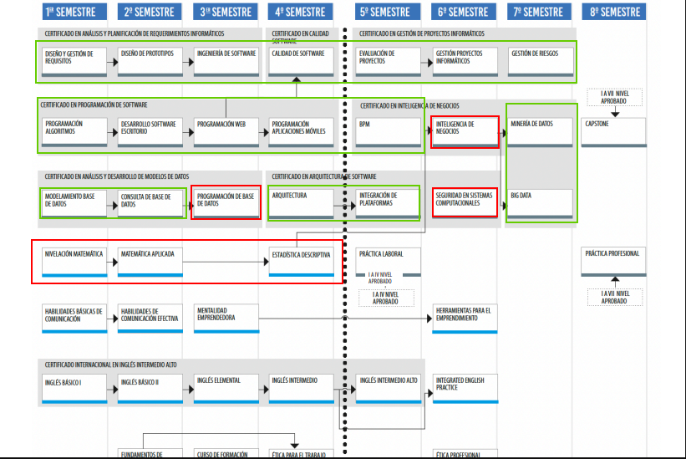

Según la malla académica los ramos asociados a programación web siempre me han gustado por lo que tengo más dominio para poder aprenderlo. Por otra parte los ramos que más me costaron son relacionados con base de datos principalmente con programación de base de datos.

3. A partir de las respuestas anteriores y el perfil de egreso de tu carrera (competencias), responde las siguientes preguntas:
- ¿Cuáles son tus principales intereses profesionales? ¿Hay alguna área de desempeño que te interese más?

- Para comenzar en informática se encuentran varias áreas relacionadas con la programación, gerente de proyectos y para especializarse en base de datos. En esto momentos me encuentro trabajando en entregar servicios de consultoría que se encuentra primordialmente para optimizar y mejorar los procesos y planificar las acciones dentro de las empresas. Esto se especializan en lenguaje abap que es básicamente orientado a objetos y en hacer Integraciones. Me gustaría en un futuro permanecer por un largo tiempo en mi actual trabajo porque es una gran empresa, tiene gran ambiente laboral y he aprendido mucho en mi estadía de java.

- ¿Cuáles son las principales competencias que se relacionan con tus intereses profesionales? ¿Hay alguna de ellas que sientas que requieres especialmente fortalecer?

- Las competencias que más se relacionan con mis intereses profesionales son la programación orientada a objetos, el trabajo con bases de datos y también la parte de gestión de proyectos, ya que en mí día a día me toca apoyar en la optimización de procesos y en la planificación de acciones dentro de las empresas. En mi trabajo actual he podido aprender bastante de ABAP y de integraciones, además de reforzar lo que ya sabía en Java, lo que me ha permitido crecer mucho profesionalmente.

- ¿Cómo te gustaría que fuera tu escenario laboral en 5 años más? ¿Qué te gustaría estar haciendo?

- Actualmente me encuentro trabajando como Consultora CPI. Trabajo con la herramienta Integration suite plataforma de integración asistida por IA como servicio (iPaaS) para simplificar diversos escenarios de integración, acelerar la productividad y ejecutar procesos con confianza.
- De momento me gustaría estar en mii trabajo actual pero en un futuro me gustaría especializarme en ciberseguridad tal vez en algún banco o algo así.

4. Finalmente, piensa en el proyecto que desarrollarás en APT y responde a las siguientes preguntas:
- Los Proyectos APT que ya habías diseñado como plan de trabajo en el curso anterior, ¿se relacionan con tus proyecciones profesionales actuales? ¿cuál se relaciona más? ¿Requiere ajuste?
- No de hecho actualmente me encuentro realizando otras actividades laborales, en las cuales se relacionan con el perfil de egreso pero no programo habitualmente
- Si no hay ninguna que se relacione suficiente:
- ¿Qué área(s) de desempeño y competencias debería abordar este Proyecto APT?
- R: El proyecto APT se relaciona principalmente con la programación web y base de datos, de esta manera se combinarán distintas ramas de informática para tener una solución tecnológica idónea.

- ¿Qué tipo de proyecto podría ayudarte más en tu desarrollo profesional?
- R: Podría ser una solución con SAP o bien con algún lenguaje orientado a objetos.

- ¿En qué contexto se debería situar este Proyecto APT?
- R: El Proyecto APT se basa principalmente en la construcción de un servicio financiero, capaz de administrar las cartolas de los bancos para un mejor control de sus finanzas.

